İki işletim sistemi tek bir cihazda buluştu
B&R, otomasyon sistemini bir Hypervisor yardımı ile genişletiyor.
B&R, otomasyon sistemini bir Hypervisor yardımı ile genişletiyor. Bu yazılım sayesinde Windows veya Linux B&R'ın gerçek zamanlı işletim sistemi ile paralel olarak çalışabiliyor. Örneğin, kontrol ve HMI içeren PC'ler tek bir cihazda birleştirilebilir. Hypervisor aynı zamanda bir endüstri PC'sinin bir Edge-Controller olarak da kullanılmasını sağlar. Edge-Controller bir kontrolcü hizmeti görür ve OPC UA aracılığı ile işlenmiş verileri paralel olarak Cloud‘daki üst düzey sistemlere iletir.
Sanal Ağ
Hypervisor, uygulamaların işletim sistemleri arasındaki verilerin haberleşmesine imkan sağlayan bir sanal ağ bağlantısı sunmaktadır. Klasik bir Ethernet bağlantısına benzer şekilde standart ağ protokolleri kullanılır. Bir kablo yerine iki işletim sisteminden de bağımsız olan bir hafıza alanı bulunmaktadır.
Maksimum Esneklik
Kullanıcı, B&R'ın otomasyon yazılımı Automation Studio aracılığıyla Hypervisor’ın konfigürasyonunu yapabilir ve kullanılacak olan donanım kaynaklarını belirleyebilir. Sistem konfigürasyonları birbirinden bağımsız olarak belirlenmektedir. Böylece ilgili işletim sistemine kaynakların ayrılmasında esneklik sağlanmış olur. Mevcut paralel çözümleri Windows sürümlerine spesifik olarak uyarlanmış durumdayken, B&R Hypervisor, kullanılan işletim sisteminden tamamen bağımsızdır.

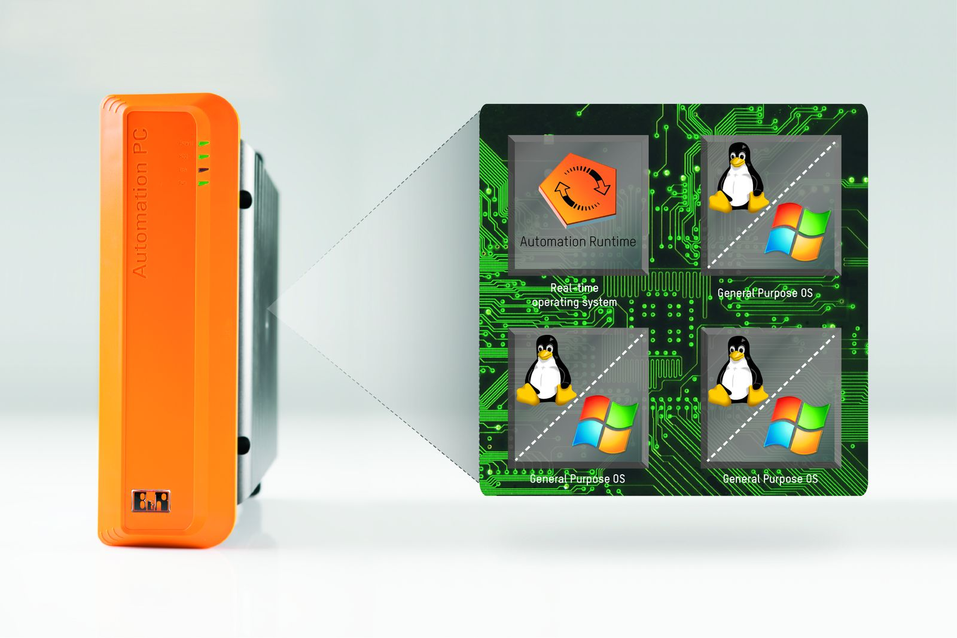
B&R Hypervisor, tek bir cihazda birden çok işletim sisteminin paralel olarak çalışmasını mümkün hale getiriyor. İşletim sistemleri sanal bir ağ üzerinden birbirleri ile iletişim kurabilir.

B&R Hakkında
ABB Grubunun bir bölümü olan B&R, merkezi Avusturya'da bulunan endüstriyel otomasyon alanında global bir liderdir. B&R, neredeyse her sektördeki müşterilere makine ve fabrika otomasyonu, hareket kontrolü, HMI ve entegre güvenlik teknolojisi için eksiksiz çözümler sunmak üzere en son teknolojiyi ileri mühendislikle birleştiriyor. OPC UA, POWERLINK ve openSAFETY gibi Endüstriyel IoT iletişim standartlarının yanı sıra Automation Studio yazılımıyla B&R, otomasyon mühendisliğinin geleceğini sürekli olarak yeniden tanımlıyor. B&R'ı endüstriyel otomasyonun ön saflarında tutan yenilikçi ruh, süreçleri basitleştirme ve müşteri beklentilerini aşma taahhüdünden kaynaklanmaktadır.
Daha fazla bilgi için www.br-automation.com adresini ziyaret edin.

